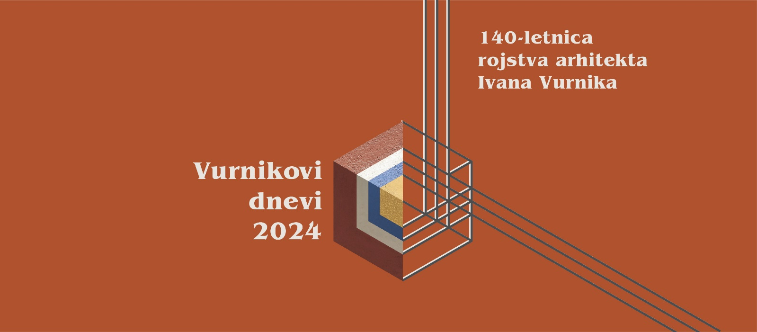

VURNIKOVI DNEVI 2024
140-LETNICA ROJSTVA ARHITEKTA IVANA VURNIKA
Radovljica, različne lokacije

Poslanstvo arhitekturnega izobraževanja je graditi ljudem, živalim in rastlinam zavetja, ki
jim bodo všeč tako zaradi svojih fizičnih lastnosti kot zaradi psiholoških prednosti, in ki so
v vseh pogledih dosegla vrhunec svojega razvoja. (Ivan Vurnik)

Od leta 2014 v Centru arhitekture Slovenije organiziramo praznovanja ob obletnicah rojstva arhitekta Ivana Vurnika. Dan rojstva radovljiškega rojaka, 1. junij, je tudi krajevni praznik. Ob tem prazniku vsako leto pripravimo raznolik program, ki osvetli življenje in delo arhitekta in njegove žene, slikarke Helene Kottler Vurnik.
Ivan Vurnik (1884‒1971) je poleg Jožeta Plečnika in Maksa Fabianija eden od začetnikov slovenske arhitekture. Predstavljamo ga kot strokovnjaka, profesorja, inovatorja in umetnika, pomembnega za celotno Slovenijo. Bil je tudi soustanovitelj oddelka za arhitekturo na ljubljanski univerzi. Ivan Vurnik in njegova žena Helena Kottler Vurnik (1882–1962) sta bila v dvajsetih letih 20. stoletja na Slovenskem začetnika narodnega sloga v arhitekturi in umetnosti. Arhitektura Zadružne gospodarske banke v Ljubljani je najlepši primer njunega skupnega ustvarjanja in se navezuje na srednjeevropski ekspresionizem in kubizem z močno prisotnostjo narodne motivike.
Vsakoletne obletnice so priložnost za predstavitev življenja in dela zakoncev Vurnik širši javnosti, zato se v Centru arhitekture Slovenije povezujemo s Krajevno skupnostjo Radovljica, Občino Radovljica in tamkajšnjimi občinskimi javnimi zavodi s področja kulture ‒ Muzeji radovljiške občine, Knjižnico Antona Tomaža Linharta, TIC Radovljica, v Ljubljani pa z Muzejem za arhitekturo in oblikovanje ter Fakulteto za arhitekturo UL.

Projekt Vurnikovi dnevi je bil uvrščen v ožji izbor za evropsko nagrado za kulturno dediščino EUROPA NOSTRA 2015.


Ivan Vurnik in ljubljanska šola za arhitekturo

doc. dr. Miloš Kosec
Fakulteta za arhitekturo Univerze v Ljubljani

Ivan Vurnik je bil že od prihoda iz Dunaja v Ljubljano februarja leta 1919 organizator bodočega Oddelka za arhitekturo Tehniške fakultete novoustanovljene Univerze v Ljubljani. Že pred ustanovitvijo univerze je predaval na uvodnem visokošolskem tečaju, z letom 1920 pa je bil imenovan za izrednega profesorja. Njegovi sta bili vabili kolegoma Maksu Fabianiju in Jožetu Plečniku, da se mu pridružita na novoustanovljeni šoli. Po zavrnitvi prvega in sprejetju vabila drugega so se začele izrisovati osrednje značilnosti ljubljanske šole za arhitekturo. Začetna razdelitev dela na oddelku, v katerem je Plečnik prevzel predmet Arhitekturna kompozicija, Vurnik pa tehnične predmete, se je v poznih dvajsetih prelomila v dve, bolj ali manj neodvisni šoli, Vurnikovo in Plečnikovo, ki sta bili odraz idejnih, pa tudi čisto osebnih nasprotij med obema arhitektoma. Verjetno so koreninila že v različnih poklicnih izhodiščih: Vurnik je bil diplomant dunajske Tehnike, Plečnik pa dunajske Akademije. Vse to je imelo za posledico tudi medvojno dihotomijo na ljubljanski šoli za arhitekturo, kjer je Vurnik po sporu s Plečnikom začel poučevati tudi v svojem seminarju. Na šoli se je tako oblikovala pedagoška in ustvarjalna alternativa Plečnikovemu seminarju. Vurnikova alternativa je postajala prebežališče za tiste študente, ki so bili vedno bolj obupani nad Plečnikovim iskanjem od evropskega modernizma neodvisnega arhitekturnega pristopa. Lasten seminar je Vurnik osnoval prav v času, ko se je dokončno poslovil od iskanja »narodnega sloga« in se opredelil za funkcionalista, četudi je celo življenje zagovarjal potrebo po iskanju samostojne in samonikle poti k modernizmu. Tudi v načinu dela je bil Vurnikov seminar povsem drugačno pedagoško okolje od Plečnikovega. V številnih elementih je Vurnikov seminar bistveno bolj podoben sedanjemu pedagoškemu pristopu na Fakulteti za arhitekturo: s sledenjem razvoja arhitekture v tujini skozi branje in debatiranje arhitekturnih revij in druge literature, pa tudi z razmeroma številnimi ekskurzijami in obiski razstav po Evropi, s sodelovanjem profesorja in študentov na mednarodnih natečajih (tudi na natečaju za sedež Društva narodov v Ženevi), z objavami v tujih publikacijah ter skupno organizacijo javnih predavanj, pobud in javnih debat (npr. o gradbenih problemih »velike« Ljubljane leta 1937) je Vurnikov pristop nedvomno pomenil bistveno bolj odprto, horizontalno in v svet odprto pedagoško platformo, kjer so lahko študenti na osnovi modernističnih predpostavk preizkušali prilagoditev tujih vzorov domačemu okolju in potrebam. Vurnik je bil s svojim delom na šoli tudi utemeljitev modernega urbanizma pri nas; za razliko od Plečnika je poleg njenega umetniškega značaja poudarjal tudi znanstveno in raziskovalno komponento. Kot je zapisal leta 1927:
»Šola hoče biti sodobna, t.j. vzgajati hoče ljudi, ki naj bi bili sposobni ustvarjati tako, kakor to življenje samo od nas zahteva. In tako ustvarjanje mora biti predvsem smotrno, konstruktivno pravilno in čim bolj enostavno; lepota naj se skuša doseči že v lepi in pravilni obdelavi materiala.«

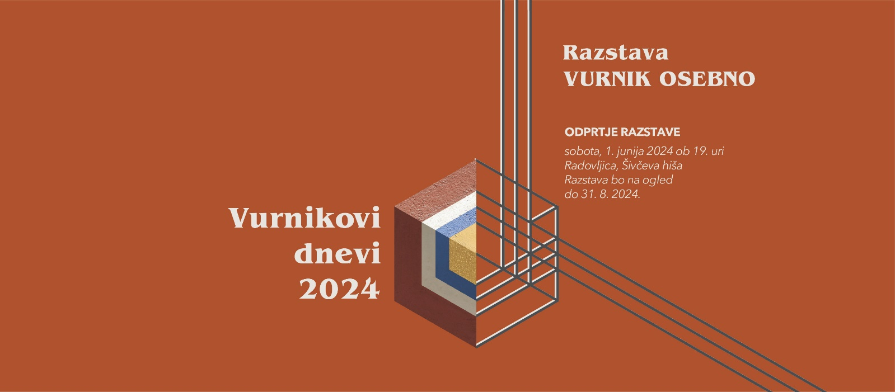

Razstava VURNIK NEKOČ IN DANES
Vurnikov trg, Radovljica

Leta 2024 bo minilo 140 let od rojstva slovenskega arhitekta Ivana Vurnika (1884–1971), soustanovitelja oddelka za arhitekturo na ljubljanski univerzi, njegovega prvega učitelja ter začetnika moderne arhitekture in urbanizma na Slovenskem. V času njegovega izjemno aktivnega delovanja je njegov arhitekturni opus doživel le malo strokovne in znanstvene obdelave (Janez Koželj, ur., Ivan Vurnik 1884–1971. Slovenski arhitekt, 1994; Boris Leskovec, Na brzicah življenja: življenjska pot arhitekta Ivana Vurnika in slikarke Helene Kottler Vurnik, 2017; Boris Leskovec, Umetnost je doživljanje resnice: Vurnikove misli in teze o zgodovini umetnosti in arhitekture ter vlogi arhitekta v družbi, 2020). Razstava bo omenjeno vrzel pomembno dopolnila, saj bo na inovativen in sodoben ter širši javnosti dostopen način prikazala pomembno vlogo, ki jo je imel Vurnik znotraj zgodovine arhitekturnega ustvarjanja na Slovenskem, pa tudi njegov prispevek k uveljavitvi arhitekturne stroke prek pedagoškega dela na univerzi.
Razstava bo zajela njegova največja dela in jih predstavila v časovnem razponu od nastanka do danes: v sodelovanju z Muzejem za arhitekturo in oblikovanje bomo s pomočjo muzejskega gradiva (originalni načrti in makete, fotografije, rokopisi, skice) predstavili njegova dela, kakršna so bila v času nastanka, skupaj s podobo njihovega današnjega stanja, ujeto skozi oči priznanega in mednarodno uveljavljenega arhitekturnega fotografa Mirana Kambiča (1965). Slednji bo izbrane lokacije in objekte predstavil s še nevidenih zornih kotov, vključenih v širši prostor. Fotografije današnjega stanja bodo izražale odnos uporabnikov do arhitekture in njenega ohranjanja, skrb zanjo in hkrati njeno preoblikovanje skozi čas.
Kurator razstave dr. Bogo Zupančič (Muzej za arhitekturo in oblikovanje) bo poleg izbora muzejskih predmetov in umetniških fotografij Vurnikovo življenje in delo v času projekta raziskoval tudi na podlagi arhivskih dokumentov in predmetov. Svoje znanstveno delo bo predstavil na razstavi in na okrogli mizi v Muzeju za arhitekturo in oblikovanje.
Arhitekt prof. Vurnik se je v času svoje dolge in raznolike kariere na dogajanja v družbenih okoljih, kjer je ustvarjal, vseskozi odzival tako s svojimi deli in strokovnimi zapisi kot s predavanji in razstavami. V Ljubljani je ves čas živel v senci svojega karizmatičnega »soseda« na Tehniki, arhitekta prof. Jožeta Plečnika, zato je njegov opus slabše raziskan in obdelan, čeprav ima veliko zaslug za razvoj omenjenih strokovnih področij pri nas. Raziskava in razstava bosta poskušali najti in pokazati nove poglede in poudarke v njegovi bogati karieri. Omeniti velja njegovo strokovno širino in odprtost, saj je prav Vurnik pomagal utreti univerzitetno pot Plečnikovemu študentu, arhitektu Edvardu Ravnikarju.
Pobudnica razstave je avtorska skupina arhitektk in umetnostnih zgodovinark, ki delujejo pod okriljem Centra arhitekture Slovenije. Ta želi z zavedanjem pomembnosti Ivana Vurnika kot soustanovitelja ljubljanske fakultete za arhitekturo njegovo arhitekturno dediščino in skrb za njeno ohranjanje predstaviti širši javnosti, tudi s svojim siceršnjim delom, zlasti v okviru programa Igriva arhitektura (arhitekturno-prostorski program za osnovne in srednje šole, ki mlade ozavešča o pomenu prostora, trajnosti in vplivu podnebnih sprememb).

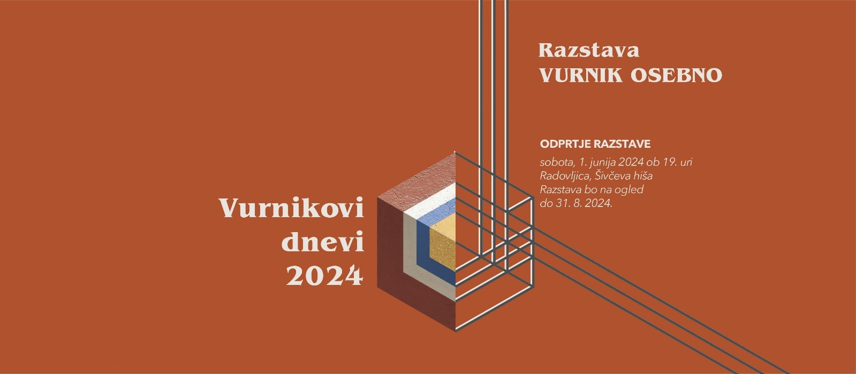

Razstava VURNIK OSEBNO
Šivčeva hiša, Radovljica

Arhitekturni fotograf Miran Kambič zajema arhitekturo Ivana Vurnika z izostrenim pogledom arhitekta. Predstavil nam bo svoj bogati opus fotografij arhitekturnih del, ki jih je ustvaril njegov radovljiški rojak arhitekt, in nam na velikih formatih razkril njihove skrite detajle. Razstava, razdeljena v tri sobe, bo v prvi ponudila sodobni premislek s projekcijo novih fotografij Vurnikove arhitekture v srednjeveški interier, drugo in tretjo sobo pa bo zaznamoval 30-letni fotografski zamik: tukajšnje fotografije so nastale v letu 1993/94 (za razstavo so bile na novo skenirane) in tako prinašajo nekoliko starejšo podobo arhitekture in fotografskega pogleda nanjo.
O fotografu: Miran Kambič se je rodil leta 1965 v Ljubljani. Leta 1993 je diplomiral na Fakulteti za arhitekturo UL. Od leta 1994 deluje kot samostojni kulturni delavec na področju arhitekturne fotografije. Z njegovimi deli so bile opremljene številne strokovne razstave, knjige in katalogi. Fotografije redno objavlja v domačih in tujih strokovnih revijah. Z analitičnim očesom kamere prikazuje različne odnose in povezave, ki se z arhitekturo oblikujejo med starim in novim, stavbo in okolico, celoto in detajlom.

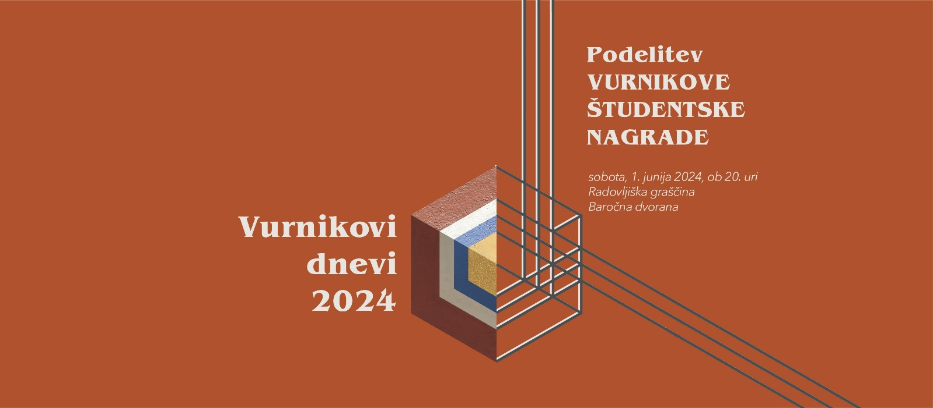

Vurnikova študentska nagrada
Radovljiška graščina, Radovljica

Leta 2018, ob 100. obletnici vzpostavitve visokošolskega študija arhitekture na Slovenskem, do katere je prišlo prav na pobudo arhitekta Ivana Vurnika, so Center arhitekture Slovenije, Občina Radovljica, Krajevna skupnost Radovljica, Fakulteta za arhitekturo UL ter Fakulteta za gradbeništvo, prometno inženirstvo in arhitekturo UM ustanovili Vurnikovo študentsko nagrado za perspektivnega študenta/študentko arhitekture ali urbanizma. Nagrada je častna in finančna in je namenjena študijskemu potovanju. Vsakič sta podeljeni tudi dve častni priznanji, ki za prejemnika/prejemnico ne pomenita obveznosti.
Člani mednarodne strokovne žirije za Vurnikovo študentsko nagrado 2024 so:
– Silvia Bocus, arhitektka, Studio Bocus de Luigi Architetti, Italija
– Jurij Kobe, arhitekt, ATELIERarhitekti, Slovenija
– Matej Kučina, krajinski arhitekt, Bruto, krajinska arhitektura, Slovenija
– Aleš Žmavc, arhitekt, Od-do arhitektura, Slovenija

Razstava zmagovalnih in nominiranih predlogov za Vurnikovo študentsko nagrado 2024 bo v Radovljiški graščini na ogled od 1. do 30. junija 2024.

Kontakt:
Barbara Viki Šubic, barbaraviki.subic@centerarhitekture.org, 040 270 232
doc. dr. Vesna Kamin Kajfež, vesna.kaminkajfez@centerarhitekture.org, 041 533 322
Spletna stran: https://www.centerarhitekture.org/vurnikovidnevi/
https://www.centerarhitekture.org/vurnikova-nagrada/

 |  | 

